SWITCH CASE

**FLUX.09.00** – A forma Switch é, essencialmente, um conjunto de ciclos *if* encadeados

**FLUX.09.01** – Tem somente uma conexão de entrada.

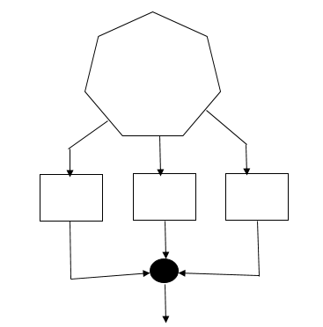**FLUX.09.02** – Tem obrigatoriamente uma conexão de saida, proveniente da forma União, sendo que entre o Switch e a União pode ter várias conexões tanto de entrada como de saída.

Caso 3

Caso 2

Caso 1

Condição

**FLUX.09.03** – Cada conexão entre a condição e o caso deve conter uma label editável que especifica de que o caso se trata (Ex: 1,2,3;Janeiro,Fevereiro,Março)

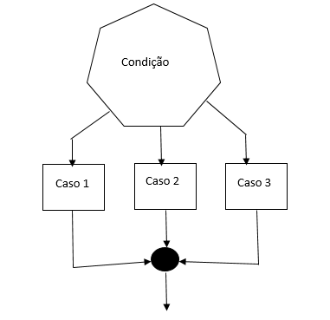

**FLUX.09.04** - Dentro da forma deve ser permitida a escrita de operadores relacionais e lógicos

|  |  |  |  |  |  |  |
| --- | --- | --- | --- | --- | --- | --- |
| Operadores Relacionais: | < | > | = | != | <= | >= |

|  |  |  |  |
| --- | --- | --- | --- |
| Operadores Lógicos: | E | OU | NAO |
| Operadores Lógicos(Alternativo): | && | || | ! |

**FLUX.09.05** – A condição deve ser especificada na forma Switch mas o resultado deve ser especificado em cada caso.

